TUGAS KELOMPOK
ANALISA PEMROGRAMAN BERORIENTASI OBJEK

COLUMBIA
FINANCE



Disusun Oleh : Elviza Husna
Kiki Oktaria Lestari
Megi Nurdayani Putri
Popi Selpira
Rahmad Abdillah

Dosen Pembimbing
Lilik Tri Hardanto, ST

FAKULTAS SAINS DAN TEKNOLOGI
JURUSAN TEKNIK INFORMATIKA
UNIVERSITAS SULTAN SYARIF KASIM
RIAU
2008

- Narasi
Semakin berkembangnya teknologi informasi memacu manusia untuk dapat menciptakan sistem ataupun aplikasi yang dapat mempermudah dalam pengelolaan dan pengembangan informasi itu sendiri. Berbagai macam bidang kegiatan kini telah menggunakan teknologi informasi, hal ini juga dapat membuktikan bahwa komputer telah berkembang cukup pesat dalam kalangan masyarakat. Dalam hal ini salah satu bidang atau kegiatan tersebut adalah penjualan produk melaui cash ataupun credit. Bentuk atau contoh nyata yang kami ambil adalah Columbia Finance.
Columbia Finance merupakan perusahaan yang bergerak dalam pelayanan untuk penjualan produk baik dengan proses tunai (cash) maupun dalam bentuk angsuran (credit). Adapun produk yang tersedia pada perusahaan meliputi ; Elektronik, Furniture, Motorcycle, Computer, serta Handphone.
Sistem yang akan kami buat mencakup prosedur dari penjualan dengan proses cash dan credit. Dengan batasan masalah sebagai berikut :
- Transaksi penjualan produk (cash) yang melibatkan ; data barang, data transaksi, serta data pelanggan.
- Transaksi penjualan produk (credit) yang melibatkan ; data barang, data transaksi, serta data pelanggan.
- Laporan hasil survey oleh surveyor apabila pembelian produk dilakukan dengan angsuran.
- Proses pembiayaan atau angsuran.

- Prosedur transaksi Penjualan Produk Secara Cash
  - Konsumen datang ke showroom
  - Sales Counter / pramuniaga melayani konsumen
  - Konsumen membeli barang di Columbia Finance
  - Konsumen membayar di kasir
  - Konsumen mendapat kwintansi atas pembayaran
  - Konsumen memperoleh barang

Flowchart Transaksi Penjualan Produk Dengan Cash
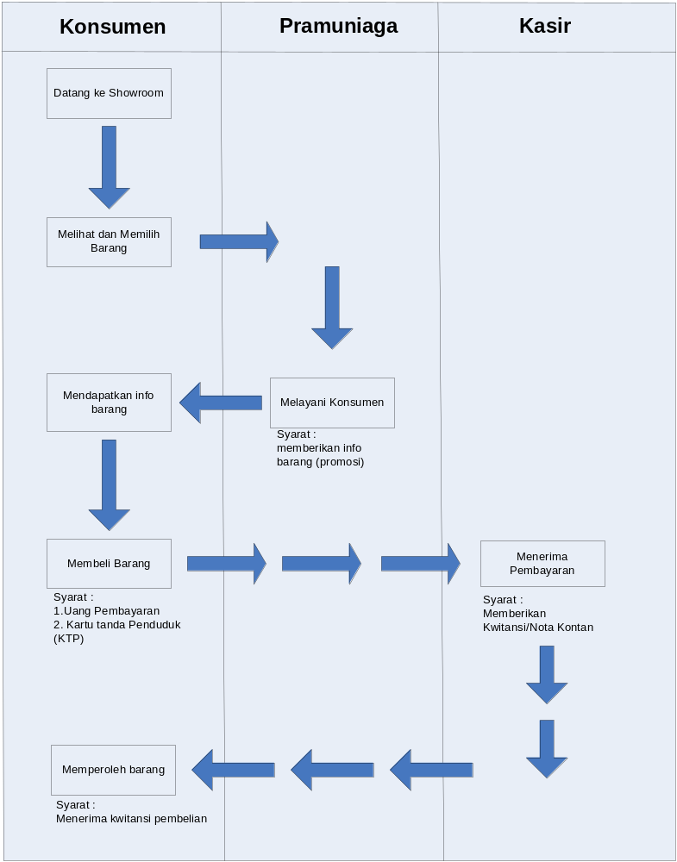

- Prosedur transaksi Penjualan Produk Secara Kredit
  - Konsumen mengisi order / permohonan kredit dengan syarat :
Fotocopy KTP, fotocopy KK/surat nikah, rekening listrik, pas photo 1 lembar, biaya administrasi Rp. 26.000,-.
  - Setelah konsumen mengisi blanko permohonan, pramuniaga/SC (Sales Counter) akan menyerahkan permohonan kredit konsumen tersebut ke bagian administrasi.
  - Admin akan memeriksa ulang data konsumen, setelah data lengkap admin akan menyerahkan permohonan kredit kepada tim surveyor.
d. Tim survei akan melakukan kunjungan ke rumah konsumen untuk mengetahui apakah konsumen layak diberikan kredit atau tidak.
-Kelayakan tersebut dapat dinilai dari ; kapasitas (isi rumah), modal (dinilai dari pekerjaan konsumen, karakter (sifat konsumen), kondisi ekonomi.
-Tim survey menyediakan dua alternatif pembayaran angsuran yaitu ; konsumen membayar langsung di showroom terdekat, atau cicilan dijemput ke rumah dengan dikenakan biaya Rp. 15.000,-
e. Tim survey memberikan hasil survey kepada admin untuk diperiksa kelayakannya.
- Setelah semua prosedur selesai maka keesokan harinya barang akan diantar oleh bagian pengiriman barang atau kurir (barang berat) dan konsumen menyiapkan uang yang telah ditentukan (angsuran + sisa adm).

Flowchart Transaksi Penjualan Produk Dengan Credit
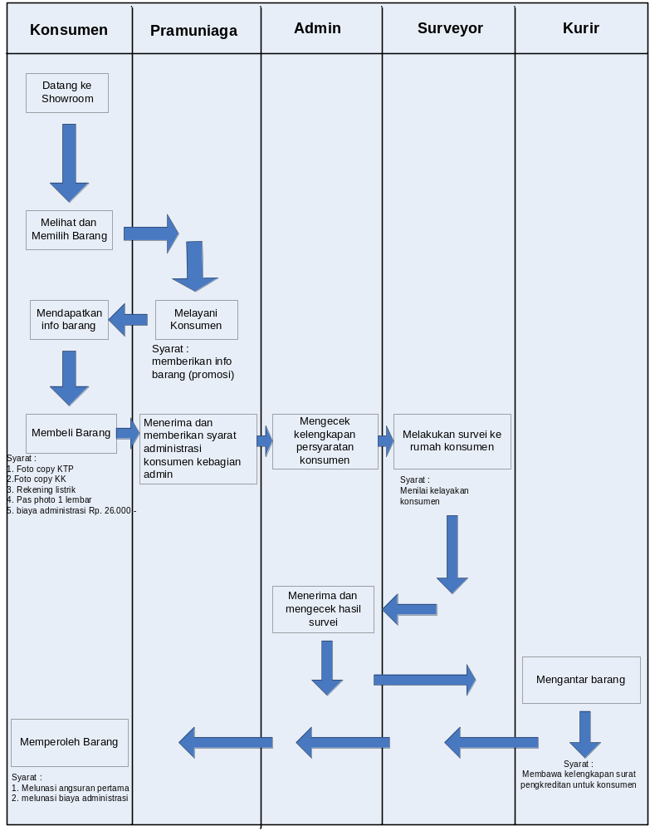

- Objek
Objek merupakan dunia nyata yang secara fisik atau konseptual dapat ditemui disekeliling kita. Dari narasi diatas dapat diketahui bahwa yang menjadi objek dalam pembuatan sistem ini adalah Colombia Finance yang secara detail melibatkan :
  - Konsumen
  - Pramuniaga
  - Kasir
  - Surveyor
  - Admin
  - Kurir

Fungsi dan tujuan sistem yang akan dibuat adalah sebagai berikut ;
- Mempermudah pengaksesan data karena data-data tersebut telah tersimpan dalam database.
- Memberi kemudahan bagi karyawan untuk memperoleh informasi mengenai transaksi penjualan dengan cash ataupun credit.
- Sistem yang dibuat dapat dipergunakan dalam kegiatan instansi atau perusahaan terkait.

- Requirement
Dalam pembuatan sistem dibutuhkan data-data akurat sehingga dapat dilakukan analisa untuk tujuan pembuatan sistem tersebut. Form, blanko, documen atau dapat dikatakan segala sesuatu yang menyangkut kelengkapan dalam membantu pembuatan sistem merupakan hal yang sangat penting (Urgent).
Berikut merupakan lampiran file objek yang akan di analisa lebih lanjut dalam pembuatan sistem ini.

Requirement Application :
- Intel Pentium Core 2 Duo 2 Ghz
- 2 Gb Of RAM
- 80 Gb Of HDD
- VGA 128

Software Yang digunakan :
1. JAVA
2. SQL Server 2000
3. JAVA.NETBIN

- Kesimpulan
Metode yang dipakai dalam pembuatan sistem ini adalah Metode pemrograman berorientasi objek (Object Oriented Programming), metode ini memiliki teknik pembuatan dan pengembangan program aplikasi dengan lebih mudah. Untuk itu digunakan pemrograman Java yang merupakan bahasa pemrograman berorientasi objek
Sistem yang ingin dibuat berupa sistem informasi yang bersifat client-server, sehingga sistem ini dapat dimanfaatkan oleh seluruh bagian terkait dalam perusahaan dengan lebih mudah dan efisien. Namun tidak menutup kemungkinan untuk lebih mengembangkan sistem agar penggunaannya lebih baik lagi.

